**Note POWER BI**

Analyse et visualisation dynamique des données : outils power BI

La manière d’utiliser les données d’un point de vue opérationnel afin d’améliorer la fiabilité et l’efficacité du processus.

Pour améliorer la performance de l’entreprise les entreprises ont recours (doivent utiliser) à l’informatique décisionnelle ou la business intelligence (BI).

* Le business intelligence est un processus qui consiste à collecter, organiser et analyser de manière efficace les données. une fois traiter les données deviennent des tableau de bord pour l’entreprise .
* Le tableau de bord ainsi créé permet à l’entreprise de répondre à leur question ; permet également de prendre une décision (aide à la décision), suivi de l’activité de l’entreprise ; avoir les indicateurs KPI (indicateur clé performance) pour mieux piloter l’entreprise.
* Importer les données statiques depuis une page web
* Manipuler les données depuis power Query
* renommer les entêtes d’une table
* Supprimer les lignes et colonnes de données d’une table
* remplir les infos d’une table
* créer une colonne et faire des calcules d’ ancienneté en fonction de la date.
* Annuler une opération de manipulation dans power Query.
* Combiner des informations issues de différentes tables pour les mettre dans une autre puis la renommer.

Exemple de table vente ; dans la rubrique ‘’ajouter les requêtes

Comme étant nouvelles ‘’.

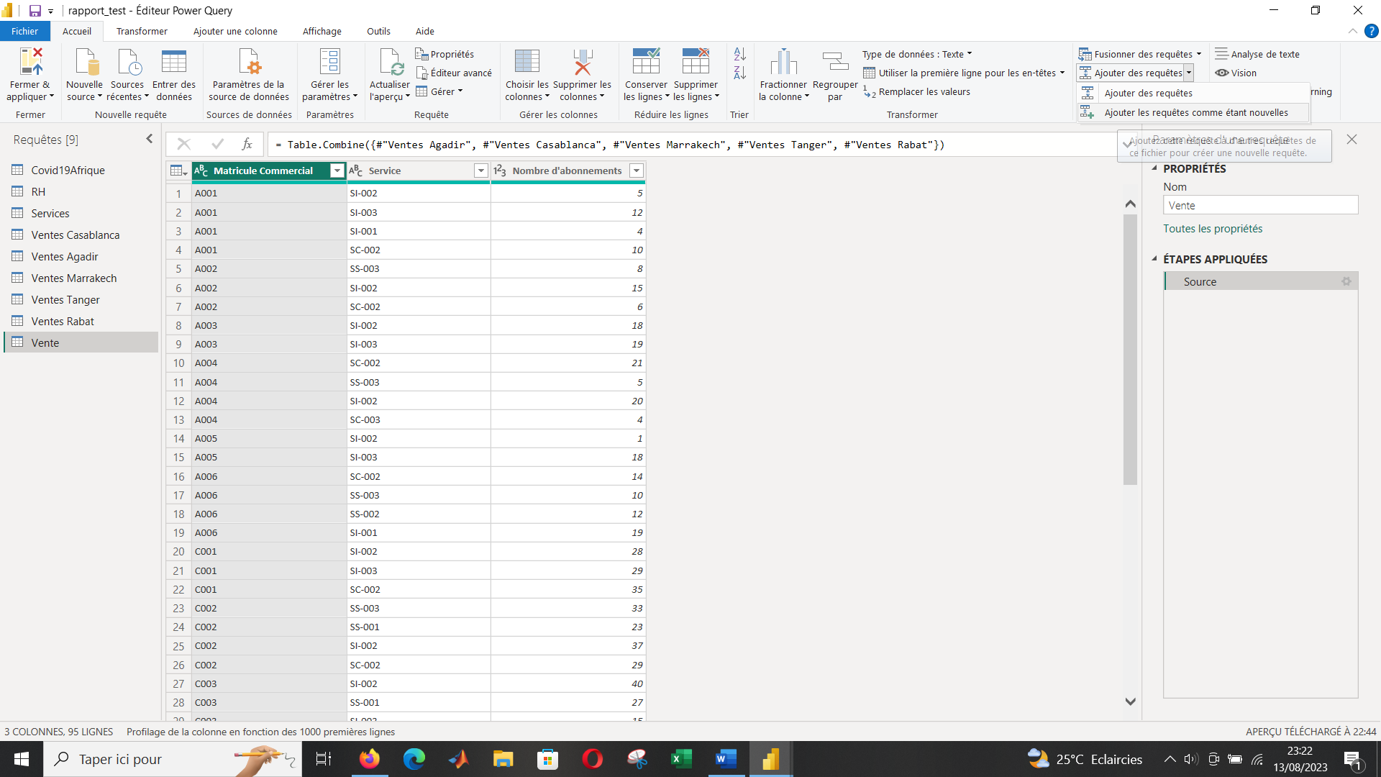

Dans power Query : on désactive le chargement des table qu’ on ne veut pas faire apparaître dans la visualisation données. Les tables désactivées sont en italiques.

* Creer un modèle relationnel entre les tables .
* Créer une base de donnée Access.

NB : si on clique sur charger alors les données passent directement par power bi desktop sinon ( appuie sur transformation) les données passent par éditeur power Query avant de partir sur celui-ci.

* Concaténer une colonne : on va dans « ajouter colonne » puis on sélectionne «  colonne personnalisé «  puis on écris la formule [tab1]& ‘’-‘’&[tab2] ou [tab1]& ‘’-‘’&[tab1]& ‘’-‘’……
* Pour créer un nom de colonne identifant on va dans colonne à

Partir d’ exemple on saisi 2 modèles de données et on appuis « ctrl entré «  pour appliquer les changements aux autres données.

* Pour dynamiser les écritures d’un élément on fais :

Code langage DAX (Data Analysis Expressions)

SELECTEDVALUE(Table[colonne],‘’message si non sélectionné ‘’)

Différence entre mdx Le DAX (Data Analysis Expressions) est utilisé pour effectuer des calculs sur un cube dit tabulaire contrairement au MDX (Multidimensional Expressions) qui lui est utilisé sur des cubes multidimensionnels. Le choix dépend donc du format de ton cube (bien que des passerelles existent).

* Creation des visualisation en fonction des tables.